МИНИСТЕРСТВО ОБРАЗОВАНИЯ РЕСПУБЛИКИ БЕЛАРУСЬ

Учреждение образования «БЕЛОРУССКИЙ ГОСУДАРСТВЕННЫЙ

ТЕХНОЛОГИЧЕСКИЙ УНИВЕРСИТЕТ»

**Отчет по лабораторной работе №1**

**″ОСНОВЫ ТЕОРИИ ЧИСЕЛ И ИХ ИСПОЛЬЗОВАНИЕ В КРИПТОГРАФИИ″**

Выполнил:

Cтудент 3 курса 2 группы

Говоронок В.А.

Проверил:

Преподаватель-стажер

Копыток Д.В.

Минск 2021

Цель: приобретение практических навыков выполнения операций с числами для решения задач в области криптографии и разработка приложений для автоматизации этих операций.

Выполнение работы:

Программная реализация выполнена на языке C# с использованием WPF.

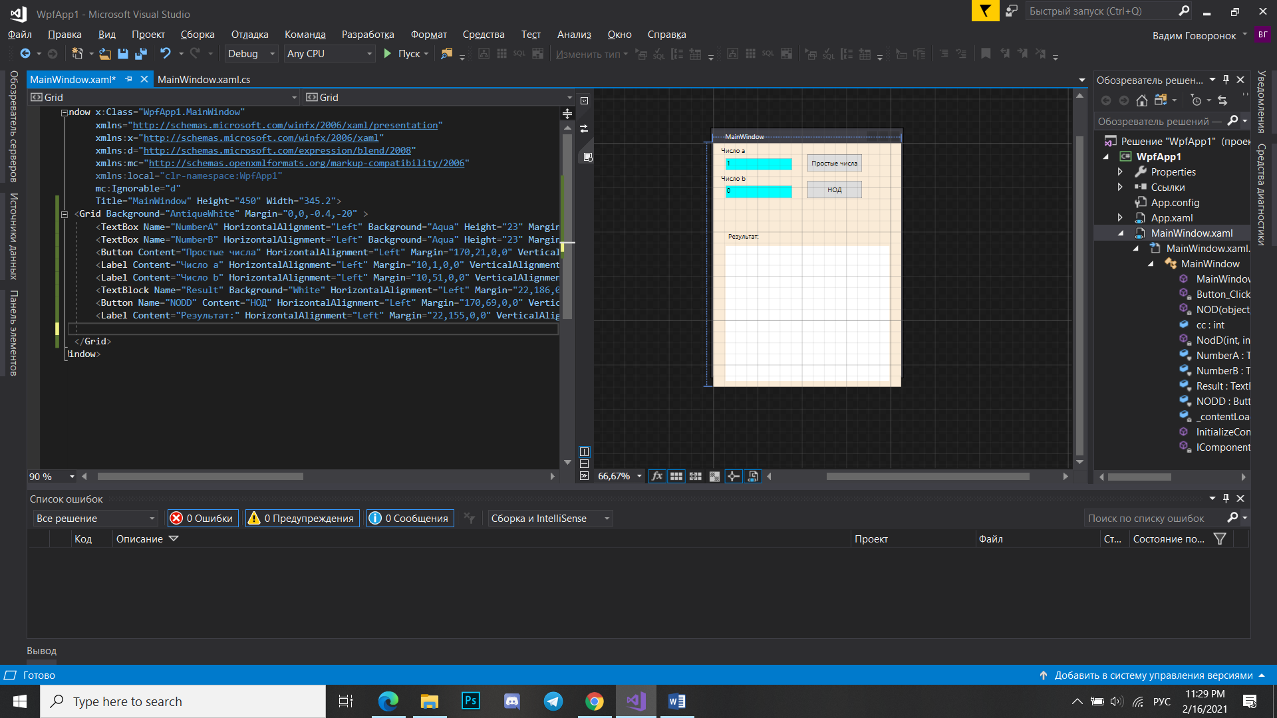

Рисунок 1 – Внешний вид программы

Нахождение простых чисел от 2 до n:

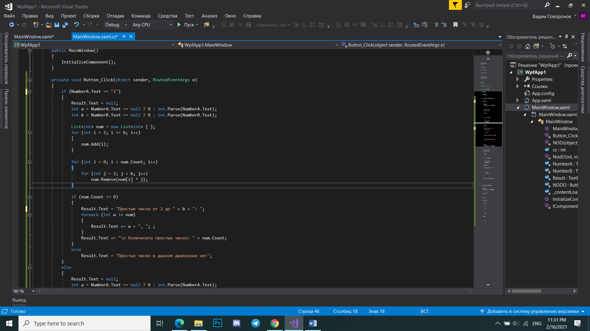

Рисунок 2 – Код для нахождения простых чисел с интервале от 2 до n

Нахождение простых чисел в интервале от m до n:

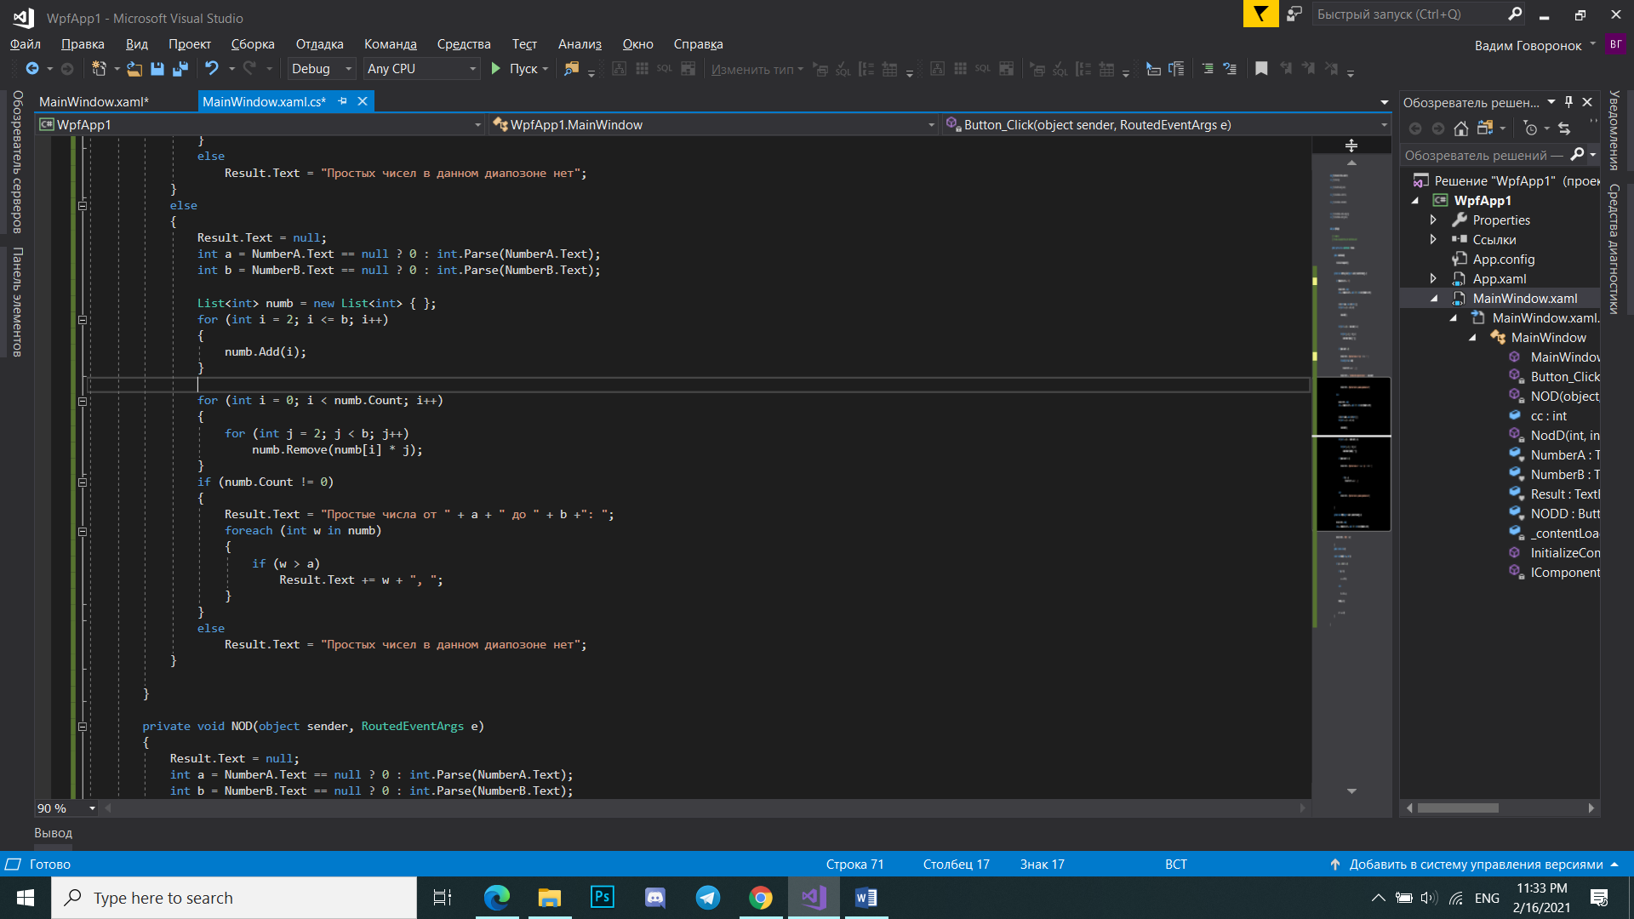

Рисунок 3 – Код для нахождения простых чисел с интервале от m до n

Нахождение НОД по алгоритму Евклида:

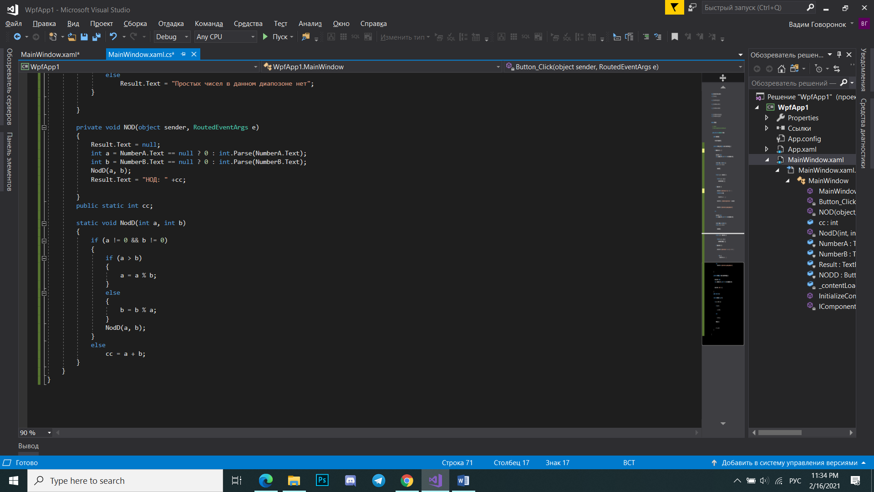

Рисунок 4 – Код для нахождения НОД по алгоритму Евклида

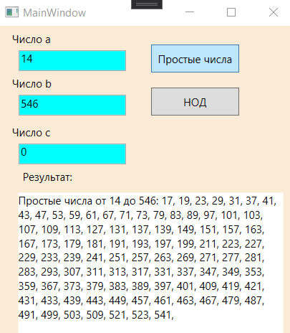

Рисунок 4 – Пример результата выполнения работы

Вывод: в результате данной лабораторной работы было разработано приложение для нахождения простых чисел в интервалах и НОД.